**77011395505**

**721005402489**

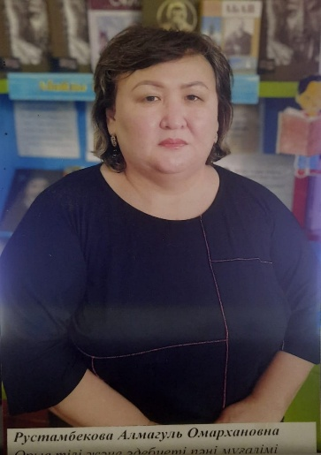

**РУСТАМБЕКОВА Алмагуль Омархановна,**

**Т.Рысқұлов атындағы орта мектебінің орыс тілі мен әдебиеті пәні мұғалімі.**

**Алматы облысы, Еңбекшіқазақ ауданы**

**РАЗВИТИЕ ОРФОГРАФИЧЕСКОЙ И ПУНКТУАЦИОННОЙ ГРАМОТНОСТИ**

(Методическое пособие разработано для учителей русского языка и литературы)

Введение

Совершенствование орфографической и пунктуационной грамотности учащихся является одной из ключевых задач школьного образования. Данное методическое пособие предназначено для учителей русского языка и литературы и направлено на формирование устойчивых орфографических и пунктуационных навыков у учащихся разных возрастных групп.

Цели и задачи пособия

Цель:

Развитие орфографической и пунктуационной грамотности учащихся через систематическую работу с текстами, использование эффективных методик и приёмов обучения.

Задачи:

Разработать систему упражнений, направленных на закрепление орфографических и пунктуационных правил.

Представить современные методы работы с учащимися для формирования грамотного письма.

Описать типичные ошибки и способы их преодоления.

Ознакомить педагогов с технологиями дифференцированного подхода к обучению орфографии и пунктуации.

Основные подходы к обучению орфографии и пунктуации

Коммуникативный подход – обучение через практическое применение правил в устной и письменной речи.

Деятельностный подход – включение учащихся в активную работу с текстами, анализ языковых явлений.

Дифференцированный подход – учет индивидуальных особенностей учеников при изучении сложных тем.

Игровые технологии – использование квестов, конкурсов и викторин для повышения мотивации учащихся.

Методы и приёмы обучения

Работа с орфографическими и пунктуационными таблицами.

Использование интерактивных заданий и тестов.

Анализ ошибок на основе текстов учащихся.

Применение мнемонических приёмов для запоминания правил.

Диктанты с комментариями и самопроверкой.

Создание проблемных ситуаций для развития самостоятельного мышления.

Система упражнений и заданий

Орфографические упражнения

Заполнение пропусков в словах.

Подбор проверочных слов.

Словарные диктанты и списывания.

Пунктуационные упражнения

Восстановление пропущенных знаков препинания.

Объяснение расстановки знаков препинания в предложениях.

Составление предложений с заданными пунктуационными конструкциями.

Заключение

Развитие грамотности учащихся требует системного подхода и постоянной работы. Использование предложенных методик поможет учителям эффективно формировать орфографические и пунктуационные навыки у школьников, способствуя их успешной коммуникации в письменной речи.

Список использованной литературы

1. Ашмарин, И. А. Методика преподавания русского языка в школе. — М.: Просвещение, 2019.

2. Быстрова, И. В. Современные подходы к обучению русской орфографии и пунктуации. — СПб.: Питер, 2021.

3. Гусев, А. Н. Орфографический словарь русского языка. — М.: АСТ, 2020.

4. Ефремова, Т. Ф. Толковый словарь русского языка. — М.: Русский язык, 2018.

5. Кузнецова, Л. И. Дифференцированное обучение русскому языку в билингвальных классах. — Казань: Магариф, 2022.

6. Ладыженская, Т. А. Развитие письменной речи учащихся: теория и практика. — М.: Дрофа, 2021.

7. Розенталь, Д. Э. Справочник по русскому языку: орфография и пунктуация. — М.: Айрис-пресс, 2020.

8. Солганик, Г. Я. Методика преподавания русского языка: традиции и инновации. — М.: Академия, 2019.

9. Сайт «Грамота.ру» [Электронный ресурс] – Режим доступа: www.gramota.ru.

10. Сайт «Образование в Казахстане» [Электронный ресурс] – Режим доступа: www.edu.gov.kz.